МУНИЦИПАЛЬНОЕ КАЗЁННОЕ УЧРЕЖДЕНИЕ КУЛЬТУРЫ
«СЫЧЁВСКАЯ ЦЕНТРАЛИЗОВАННАЯ БИБЛИОТЕЧНАЯ СИСТЕМА»

Утверждаю:

директор МКУК «Сычевская ЦБС» ___________________Т.А. Асянова

29 января 2020 год

ПОЛОЖЕНИЕ

районного конкурса поделок
«Была война…Была Победа…»,
посвященного Дню Победы
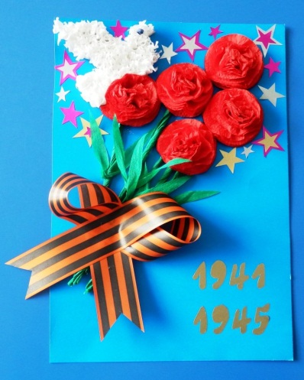
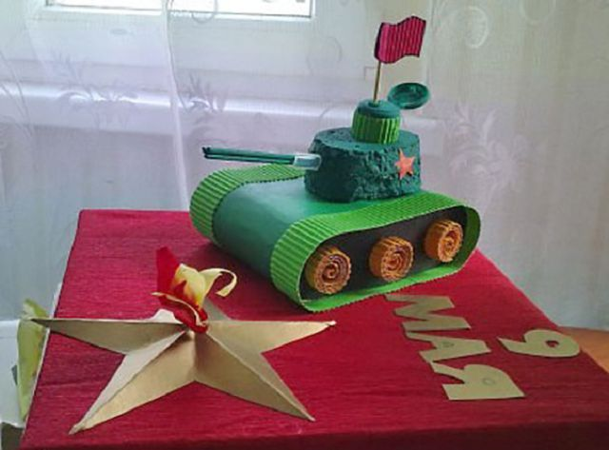

г. Сычевка
2020 г.

Общие положения.
Конкурс поделок «Была война…Была Победа…» (далее Конкурс) организует и проводит МКУК «Сычевская ЦБС»
Конкурс проводится в рамках мероприятий, приуроченных к 75-летию со Дня Победы в Великой Отечественной Войне

Цель и задачи конкурса.

-патриотическое воспитание молодого поколения, гражданственности, чувства национальной гордости и уважения к подвигам ветеранов Великой Отечественной войны;
-повышение уровня интереса к изучению истории Великой Отечественной войны, значения Победы в истории России, ее влияние на формирование национального самосознания, осуществление связи поколений.

Участники конкурса.

В конкурсе принимают участие авторы по возрастным группам:
- от 6 до 18 лет;
- от 18 лет и старше.

Условия конкурса.

Работы могут быть выполнены индивидуально или коллективно.

Награждение

Определяются призёры (1,2,3 места) по каждой группе участников. Авторы работ-победителей награждаются грамотами и призами.

Порядок проведения конкурса.
Информация о проведении конкурса публикуется в средствах массовой информации и на сайте МКУК «Сычевская ЦБС»
Конкурс проводится заочно.

Сроки проведения конкурса.

Конкурсные работы принимаются с 01 апреля по 11 апреля 2020 года в МКУК «Сычёвская ЦБС» по адресу: ул. Комсомольская, д.32, телефон: 4-11-81
Выставка конкурсных работ с 13 апреля по 20 апреля 2020 года
Награждение победителей состоится 20 апреля.

Требования к представляемым материалам и критерии оценки.
Конкурсные работы могут быть выполнены в любой технике и из любых материалов. Рисунки не принимаются.
Один автор представляет на конкурс не более 1 работы.
Каждая работа снабжается этикеткой, содержащей следующие сведения: название работы, фамилия и имя автора, возраст, название работы, наименование учебного заведения, класс, Ф.И.О. педагога(для учащихся). Этикетка должна крепиться к лицевой стороне поделки, но не должна заслонять собой его значимых деталей. Этикетка оформляется на компьютере, или от руки печатными буквами.

Критерии оценки работ:
-соответствие Положению и тематике;
-сюжет;
-техника.
Жюри конкурса.

Персональный состав жюри определяется организаторами Конкурса не позднее, чем за 3 дня до окончания срока выставки работ.
Особые условия.
Участники гарантируют, что для выставки представлена авторская работа и, что использование ими изобразительных фрагментов не нарушает каких-либо прав третьих лиц. Организаторы оставляют за собой право использовать в профессиональной деятельности выставочные работы без уведомления автора (авторов), в том числе рекламных целях.Участники подтверждают согласие на обработку их персональных данных фактом предоставления для выставки своих работ.Участники подтверждают полное и безоговорочное согласие со всеми условиями настоящего Положения фактом предоставления для выставки своих работ.
Конкурсные работы возвращаются авторам после проведения Конкурса.

